Забавные фото для ПР-программы фолк-группы

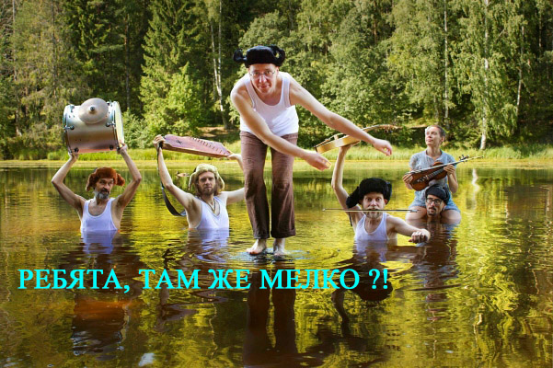

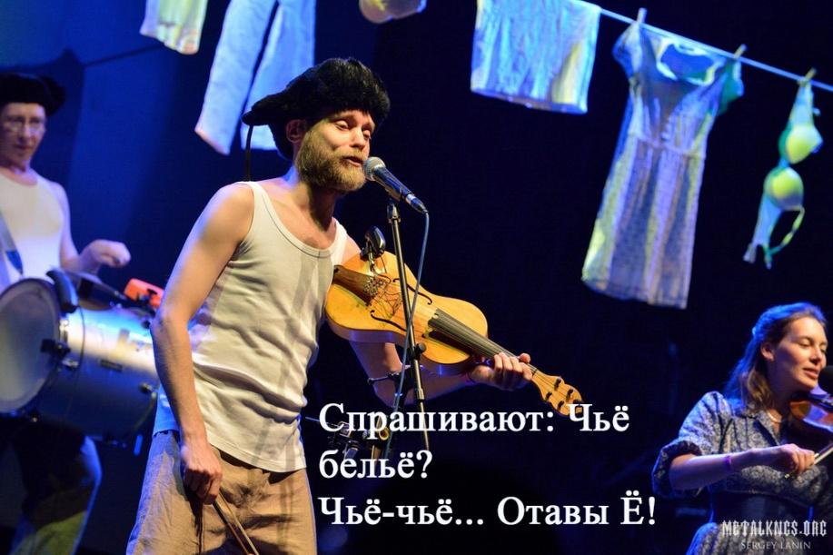

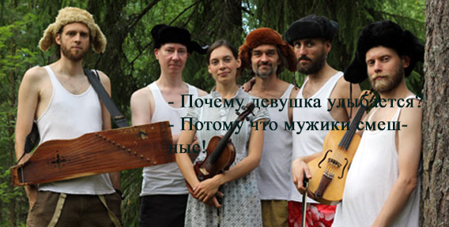

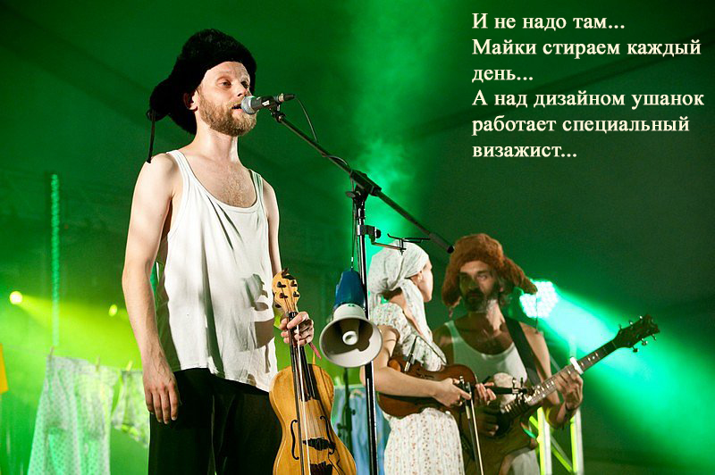

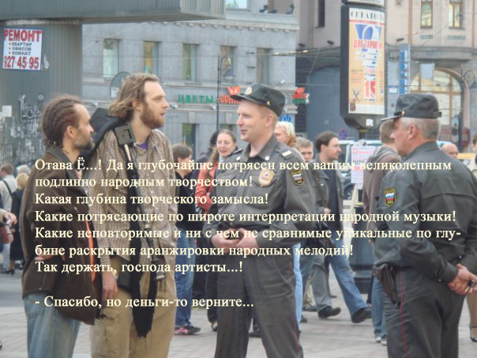

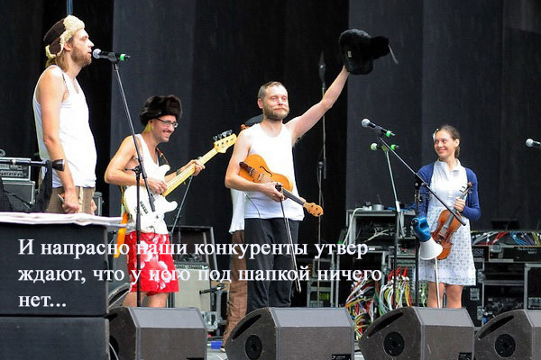

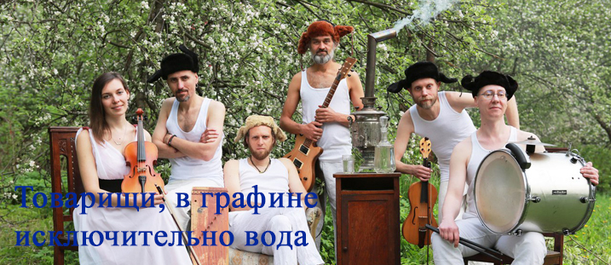

САМЫЙ РАЗНЫЙ ЮМОР

Дарья Донцова написала книгу. Одну и еще одну.
И легла спать.

Дарья Донцова позвонила Марининой и спрашивает. Ну что, пишешь?
− Пишу.
− Ха, а я уже написала.

Премьер Дмитрий Медведев решил проехать по домам Рублёвки с вопросом «А у вас включили отопление?» В 5 домах не поверили, что он − настоящий Медведев, в 7 − не пустила охрана, в остальных 11 − облаяли собаки и никто не появился. Только в одном доме дверь радостно открыли. Это был особняк Владислава Суркова. Да, отопление там, конечно, включили.

Дарья Донцова решила работать по-новому. Взяла Агату Кристи и стала все менять.
Действие перенесла в Россию, Пуаро сделала частным сыщиком Пуаровым, Гастингса − его осведомителем бомжем Гастиным, мисс Лемон − его сожительницей Лимонкиной. Инспектора Джеппа − капитаном-психопатом Джепиным с Петровки. Заменила Лондон Москвой, шикарный дом Пуаро − хрущевкой в Перово, цианид − водкой, а машину Гастингса − разбитой копейкой.
Дописала роман и подумала: «Ай, как похоже на плагиат.» И решила переписать под украинскую почву.
Сделала Пуарова сыскарем Пуаренко...

Варианты борьбы с коррупцией в России

1. Радикальный (китайский): выловить за месяц как можно больше взяточников и дать пожизненный срок минимум 100 000 из них. Пока хватит.
2. Демократический (американский): бороться все время и по-закону как бы тяжко ни было.
3. Африканский: бороться в пределах столицы, кого поймают − бить палками. Одной недели хватит.
4. Итальянский: душевно поговорить со взяточниками в присутствии его родственников и священника.
5. Древнерусский: все проходят испытание «русской правдой»: держа руку над огнем. Взяточники сжигаются целиком.
6. Князя Дракулы: посадить на кол всех, а кто взяточник − не важно.
7. Петровский: давать тяжелую чугунную медаль за большое количество взяток. И чтоб обязательно носили поверх одежды. Бить плетьми, если не носят. Если носят − тоже бить.
8. Путинский: иногда говорить о борьбе со взяточничеством и почти ничего не делать.
9. Медведевский: создавать программы и комитеты, комиссии и советы по борьбе со взяточничеством.
10. Российский классический: выловить 10 мелких взяточников, показать их по телевизору и объявить, что со взятками покончено.

Детский сектор.

Один добрый дяденька, который работал в мэрии, взял у другого доброго дяденьки, который работал в фирмочке по производству лимонадика маленькую взяточку в полмиллиона красивых американских бумажечек. А другой добрый дяденька, который делает конфетки, дал первому дяденьке крошечную взяточку в миллион красивых евриков.
И теперь, детки, вы можете спокойно пить вкусный лимонадик и заедать его конфетками. Вот такие добрые дяди с их крошечными взяточками.

Инициативу по созданию Сколковых подхватили власти Урюпинска.
«Мы создадим сразу две силиконовых долины. − сказал мэр: Оврагов в Урюпинске сколько угодно.»

В ходе независимого обследования новых кандидатских и докторских диссертаций удалось определить, что 55% из них являются «дубовыми», то есть ничего не дающими науке, 25% − почти полным плагиатом, остальные 20% − «чтобы не пойти в армию». В связи с этим предложено называть эти диссертации «дубинации», «плагиации» и «уклоняции» соответственно.

При первой встрече Блока и Маяковского молодой Владимир так ел мэтра глазами, что тому стало неудобно.
− Владимир Владимирович, почитайте свои стихи. − сказал Блок.
Маяковский стал читать и все больше врал.
− Чудесно! − сказал Блок.
− Эх, какую дрянь я написал. − вдруг подумал Маяковский.

Достоевский, Толстой, Чехов написали каждый больше десяти томов.
Михалков написал шкаф...
Дарья Донцова − два шкафа...
Эх, кто замахнется на три...?!

ЗАБАВНЫЕ ПОСТЫ

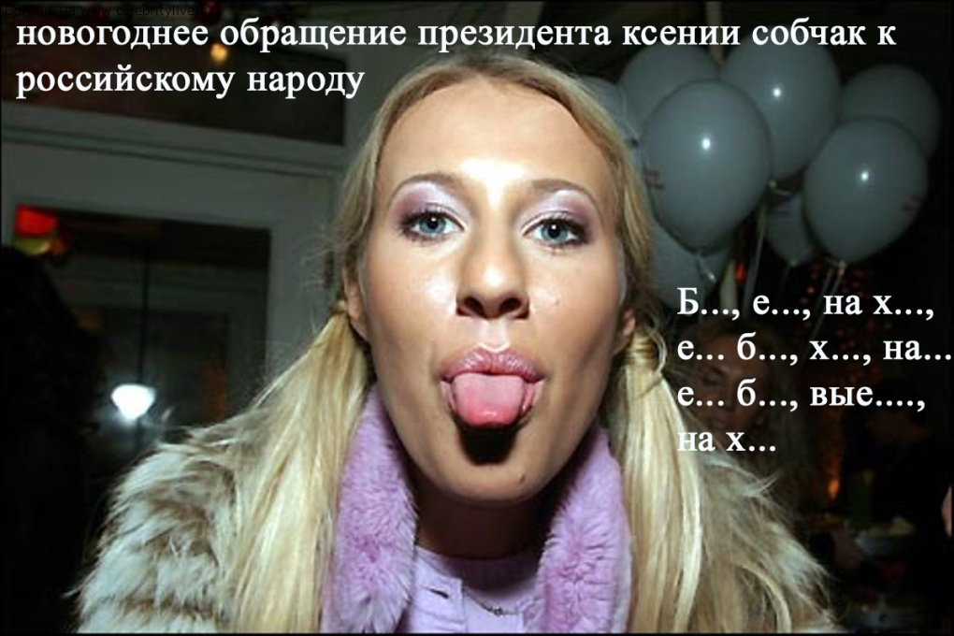

А королю Саудовской Аравии понравилась русская шутка с эскалатором…
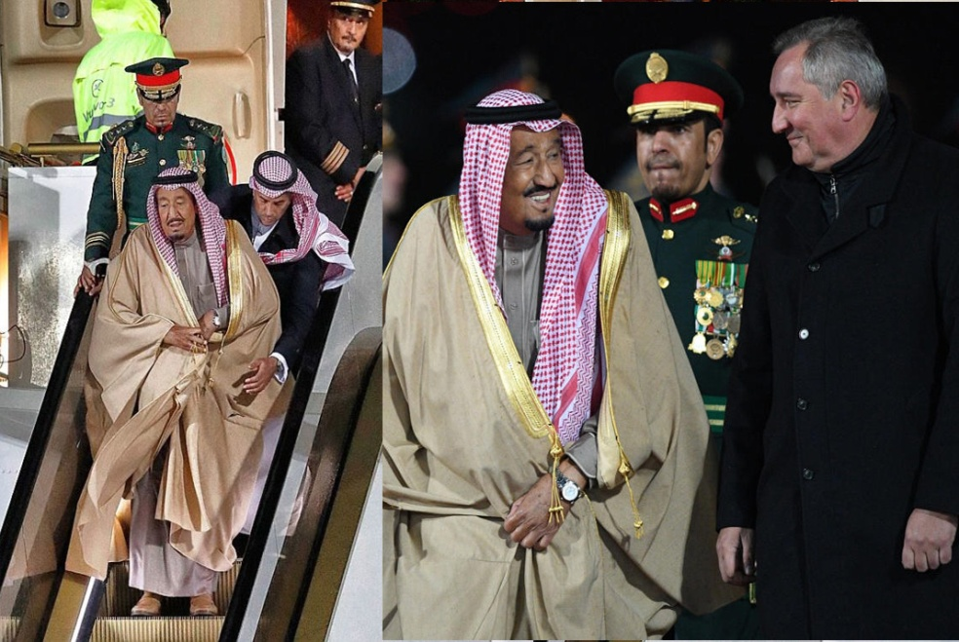

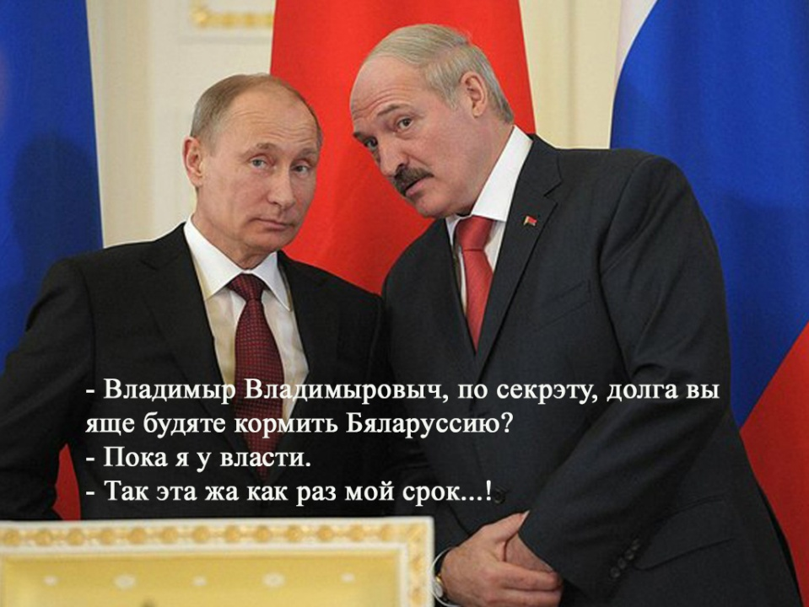

ФРАГМЕНТЫ ИЗ ХУДОЖЕСТВЕННЫХ ПРОИЗВЕДЕНИЙ

Фрагмент 1

Они мало говорят. Сидят на стуле на старом матерчатом круге за 500 рублей в древней жилетке с мехом – уже ревматизм – сутулятся и носят очки. Под стеклом их фото в молодости, а под столом на всякий случай – старые туфли-лодочки. Они, как говорил Паниковский, «из бывшего времени». Иногда кажется, что они приросли к стулу, наверное, они и сами порой это чувствуют.

Но именно в этих офисах живет настоящая офисная мечта. Легкой дымкой интеллектуального флёра она растворяется в атмосфере этих офисов, невидимая никому, кроме действительно благородных людей.

2. Рассказ целиком

Так вот скажу я вам, значит, хороший писатель был Зощенка. Вот, короче, не помню, как его по имени-отчеству. А хороший, вот ведь по жизни скоко раз видал, что евонные вещицы были. Ну, ё мое, вот ведь как по жизни писал. Ведь я по быту, значит, скоко раз видал, как ентовы его рассказы были, ну…, как в натуре. Купил я как-то его книжку на улице с рук, дёшево купил, там, где железо ворованое продают, краны всякие, струмент, там и я купил шило, а, глянь, книга Зощенки. Говорю, слыхал, вроде, нтересная. Он сразу, да бери, токо ещё червонец накинь. Я и взял. Червонец, на него и пива не выпить. А так, блин, всю книжку зачёл.
Взять вот хошь его рассказ про то как кошку приводют. А ведь ко мне так же приходили. Почти давеча. Ни к кому там к родичу али к знакомому, блин, прямиком ко мне пришли из ЖЭКа два начальника на предмет, значит, ремонта моего унитаза. Я им, само собой, кажу, мол, вон, текёть этот хренов унитаз, он уж старшей меня. А они ни в какую, мол, смена не полагается. Так и сидели часа два как у него у Зощенки токо не ждали никакого там угари, а просто лохматили бабушку, я им снова про то, что, мол, надо сменить, и текёть и ломается и на нижних тоже, а они ни в какую, в общем, так и ушли ни с чем. А так всё как у Зощенки.
А то еще его историйка про то, как спортили мериканский магнитофон ну или там машинку такую. Я как-то с получки купил корейский пылесос. Или китайский, хрен их там разберет. Он там как токо какие дела не делает, с него ведь кнопок токо штук десять. Я со всеми так и не понял. Но уж по всякому мы его цельный день гоняли, аж взопрели. Ну там у Зощенки они его – энтот диктифон – поломали из пистолета, а у нас не, пылесос этот японский, сволочь, не ломался. А то ведь все как у него. Ну мы, ништяк, больше не пробовали, а отметили это дело. Так что в общем как у Зощенки. Хорошо отметили.
Ну, еще, значит. Завелась у нас в цеху такая дамочка. Она как нормировщица, а раньше, ё моё, вроде, в администрации работала. Ходит вся фря разодетая и брюки у ей такие обтяжные, ну все видать. Срамота. А мужикам приятно. Ну и она, хоть и не молодая уже, но разведенка. Я тоже неженатый, давно жена – то ушла, по пьяни она меня…, ну, ладно… Я за ей и пошел как разок опосля работы. Увидал, куда ходит. Раз-другой и тоже пошёл и говорю, мол, пойдемте в кафе. Прилично все так. Другой бы сразу пиво и в парк, там… Я прилично всё, ё моё.
Ну, согласилась она. Пошли мы, кофе она сказала, пирожные там, коньяку, понятно. Чем-то мы говорили, пили, ели, пирожные все сжрала, я ничо не успел. Все точно как у Зощенки. И денег не хватило так же. У нее. Не, у меня вобще не было. Мелочь одна. Вот я ей и добавил. Ну, что было. Тоже, дамочка…
Вот я вспомнил, у Зощенки был такой рассказ, вроде про аристократку. Ведь всё точно как у Зощенки.
Бедная Лиза, такая у Зощенки есть историйка. Ох, я думаю, это знаменитая вещь. Так вот у нас в коммуналке была, токо не Лиза, Ленка. И была она не бедная, ну то значит мощная такая, крупная девка, в общем, я… Ладно. Ленка хотела там как у Зощенки иметь форд голубой и все такое. За многих хотела выйти замуж, а не вышла, да за меня тоже. А вышла за одного. Вот и все. А лучше б развелась. Я даже запомнил из рассказа того, мол, молодые особы должны учитывать это горячее пожелание публики. А так как у Зощенки. Хороший он был писатель.

Фрагмент 3

Побывать на улице все равно как небольшой праздник. Хоть раз в неделю должен каждый горожанин. Чтобы сказать невзначай: «Вчера мы шли по Большой Московской…» Это нормально. Так же думают Москвичи о Тверской, парижане о Елисейских полях, лондонцы − о Пикадилли или Риджент-стрит, мадридцы о Гран-Виа или Алькала. Единственная улица в городе, на которой всегда чувствуется странное в общем необъяснимое волнение. Так же в Москве на Тверской, Арбате, Кузнецком мосту, Мясницкой, в Питере − на Невском, Каменноостровском, Большой Морской, Итальянской, Зодчего Росси. Древние соборы, стоящие в средней части улицы, были здесь еще до рождения Жанны Д′Арк. Они стояли, а улица шла мимо. Прошли сотни лет, а она все так же бежит как главная река города, русло ее не меняется и всё равно в этом трогательный и в чём-то суровый отзвук вечности.

ТЕКСТЫ НА ЗАКАЗ

Статья на сайт (отрывок)

Не секрет, что по доброй русской традиции всё это нередко предельно упрощается. На-пример, задача ставится устно «Исследовать такой-то рынок», данные собираются за один день, результаты сводятся в таблицу на одну страницу, а выводы вообще не делаются, так как заранее «предрешены», ибо руководитель предприятия не сомневается в том, что этот рынок является перспективным. Если кто-то думает, что это шутка, то автор статьи неоднократно сам был вынужден заниматся подобной халтурой, при этом срок на исследования устанавливался так: «Вчера». Никакие протесты не принимались во внимание. Результат – постоянные ошибки в выборе новых продуктов и рынков.

Заметка для портала

Нетрудно заметить в каком состоянии игровые площадки и в детских садах и возле домов. В большинстве случаев это старое многократно крашеное железо или наскоро покрашенное дерево с занозами и гвоздями. Нередко используются старые крышки от кастрюль, очень старые крашеные автомобильные камеры и даже тряпичные куклы с соломой. Современные игровые площадки встречаются так же редко как идеально чистые дворы.
Честно говоря, в СССР было не лучше. Самой совершенной детской площадкой во Владимире была площадка у тюрьмы на улице 9 января. Там было несколько очень хороших качелей, ручная карусель – по тем временам чудо – и даже гигантские шаги. Мальчишки из всех окрестных районов собирались туда. А ведь всё это сделали заключенные. Кстати, уже лет пятнадцать как от площадки не осталось и следа.
Не секрет, что ситуация и сейчас примерно та же. Если удаётся найти или собрать у родителей деньги – будет хорошая площадка.
Идеальные площадки в детсадах и дворах встречаются скорее лишь в столицах. Но ведь нам должно быть стыдно прежде всего перед детьми. Вы видели как они радуются хорошим совершенным игровым комплексам из цветного пластика с несколькими горками и домиками, стенками и прочими премудростями для игр. Не видели? Неудивительно. Таких комплексов в городе два-три.
А ведь нет конца разговорам о развитии детского спорта, о внимании повседневным бытовым проблемам, о дурных привычках и привязанности детей к компьютерным играм. Нет иного способа сделать детей подвижными и здоровыми. Игровые и спортивные площадки для детей очень нужны и их нельзя делать из бывших в употреблении дерева и металла, резины и прочей рухляди.
Как говорится, всё в наших руках. К сожалению, мы это не можем понять и использовать.

СТАТЬЯ ДЛЯ РЕГИОНАЛЬНОГО ИНТЕРНЕТ-РЕСУРСА

Парк, где разбиваются мечты

Есть такое понятие «многострадальный». Территория заброшенных садов у дворца творчества юных во Владимире – трижды классический пример многострадального места. Здесь планировались детский парк и «парк эпох»: всё провалилось. «Парк» под глазами двух губернаторов: бывший живет в особняке возле этого места, а нынешний ежедневно видит его из окон своего грандиозного здания на Октябрьском проспекте.
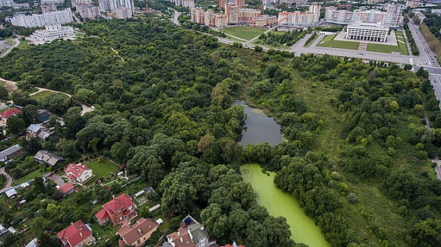

В общем причины провала первой реконструкции ясны: закончилось советское время и недостроенный детский парк – кстати, вложены были приличные деньги – просто бросили с доской почета, недостроенным фонтаном и огромными ямами для обеспечения его работы. Всё это так и стоит до сих пор: в советское время иногда строили на совесть. Особенно хороши глубокие ямы в трехстах метрах от ДТЮ, куда ходят дети, и в пятистах метрах – от областной администрации, откуда в это место явно никто не ходит.

Вторая попытка воплотить мечту господина Хигера и К о «парке эпох» тоже провалилась: ну, невозможно построить такой потрясающий объект с аквапарком в городе, где даже Лыбедскую магистраль строят в общем уже десятки лет. И для столиц такой проект вряд ли реализуем. Жить нужно по средствам.

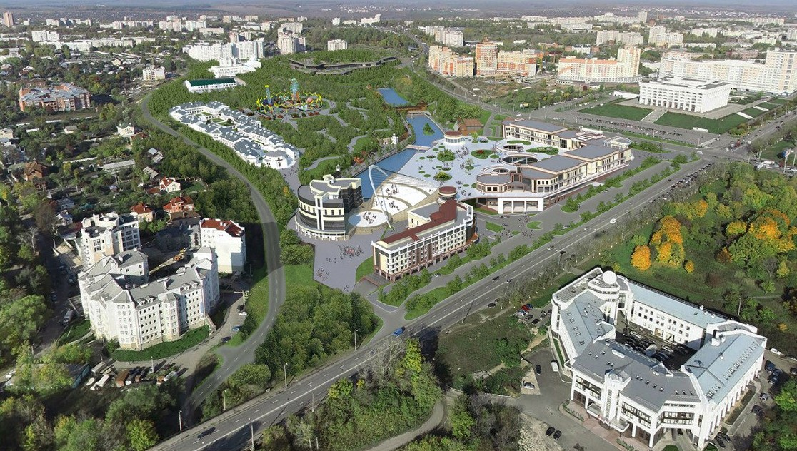
При этом нахождение немаленького пустыря, напрочь заросшего деревьями, кустами одичавшей малины и крапивой в центре не самого плохого туристического города России видимо всё же кого-то волнует. Тем не менее уже сорок лет всё это остаётся в том же состоянии. Автор – свидетель того как приезжавшие в город двадцать лет назад немцы были поражены тем, что здесь можно совершенно свободно собирать малину и вишню и это – в самом центре города. Но как бы они поразились, узнав, что и через столько лет ничего не изменилось.

В общем уже ясно, что парка не будет и начинаются попытки хоть как-то облагородить это место: субботники, воскресники, доску почета покрывают оригинальными граффити и тому подобное. Возможно, в яме для оборудования фонтана сделают полигон для популярных сейчас экстремальных видов спорта.

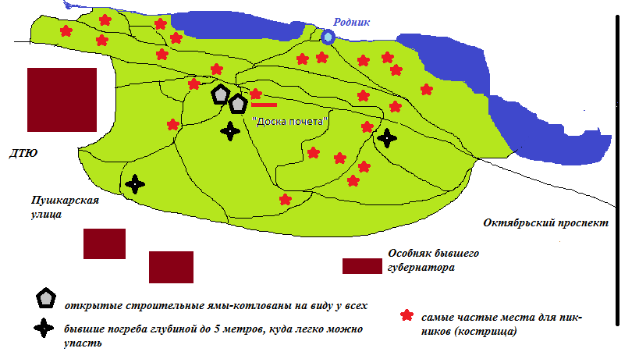
Но кроме всего этого мало кто знает, что помимо огромных ям у доски почета, куда за 25 лет видимо все же парадоксальным образом никто не упал, на этой территории имеется несколько «ловушек для леопардов». Это – открытые старые погреба глубиной до 5 метров, сверху они заросли травой настолько, что совершенно не видны. В них может провалиться кто угодно. Вылезет ли он?

Решение проблемы явно одно: нужно хоть как-то облагородить это место. Закрыть погреба, засыпать огромные ямы в центре, видимо почистить часть дорожек и сделать хоть несколько скамеечек возле ДТЮ, обозначить опасные места, запретить пить водку у костров, ввести патрулирование полицией, возможно, сделать что-то еще. Это требует денег, у города они найдутся. Но ведь нельзя терпеть такой заброшенный заросший пустырь под окнами областной администрации? Впрочем, говорят, в России всё возможно. Грустно, если во Владимире тоже так думают.

СТАТЬИ ДЛЯ ИНТЕРНЕТ-РЕСУРСОВ

9 отличных возможностей, которые откроются благодаря использованию маркетинговых данных
Использование анализа маркетинговых данных, безусловно – один из главных факторов роста продаж. Но в России такой анализ часто делается очень формально. А ведь он может оказаться решающим фактором успеха, способен предотвратить серьезные неудачи в бизнесе, которые у нас, увы – не редкость.

1. Сегментация
Обязательно нужно сегментировать потенциальный рынок, выделяя и группы ваших потенциальных клиентов и то, из каких элементов в целом он состоит. Не сделаете это: будут ошибки вроде попыток продать некачественный дешевый товар самым солидным клиентам или очень дорогой – в сельской местности. Для каждой группы потребителей могут подходить только определенный товар и свои методы продвижения. И это не так просто: формальное деление потребителей на группы по возрасту, полу, доходу, региону и другим обычным для сегментации признакам нередко приводило к провалам кампаний по продажам, ведь здесь действует очень много сложных закономерностей.

2. Продающая страница
Ваш сайт должен быть продающим. Сейчас это понятно почти всем, но далеко не каждый делает действительно продающие страницы, под которыми чаще понимается одностраничный сайт. Кто-то думает, что сайт и сам по себе уже – великое достижение и в любом случае будет способствовать росту продаж, у кого-то нет денег и времени, другие пытаются заниматься продвижением сайта как умеют и удивляются, почему продажи не растут.
Потенциальный покупатель должен заинтересоваться вашей страницей, увидев там и продающие тексты, и подходящий ассортимент, и скидки и акции, и гарантии качества, отличного обслуживания, и хорошие отзывы и, конечно, удовлетворяющую его цену.

3. Социальные сети
В России значимость социальных сетей поняли практически все. Но работа там чаще всё равно – почти формальность. Посты размещаются просто, чтобы «что-то было». Часто это делается время от времени, то есть раз-два в месяц. Продвижение тоже организуется кое-как. В результате социальная сеть – та же формальность что и неудачный сайт. Они есть и только. Продажи от их присутствия не растут. А работа должна быть ежедневной: изучайте социальные сети, создавайте сообщества, увеличивайте число подписчиков, пробуйте новое, оригинальное, привлекающее внимание, пишите интересно и забавно, используйте видео и лучший дизайн, зарабатывайте лайки как только можно.

4. Скидки, акции
Конечно, потребителю нравятся скидки, в том числе скидочные купоны, акции. Многие, особенно женщины, просто охотятся за этими возможностями снижения цены. Поэтому никогда не опускайте руки. Ваши скидки и акции должны не только постоянно меняться, но и удивлять потребителя, что в современных условиях уже непросто. Ищите примеры хороших скидок и акций, придумывайте свои, иначе вы не сможете опередить конкурентов. Да, скидочные кампании могут и не получаться, удача не всегда приходит сразу. Снова и снова пробуйте другие варианты. Хуже всего, если Вы после первой же неудачной кампании навсегда решите, что все эти стимулирующие методы никуда не годятся.

5. Ремаркетинг и ретаргетинг
Они позволят вернуть внимание потенциального покупателя, который почему-то не купил Ваш товар, хотя, например, зашел на сайт. Обычно под ремаркетингом понимают баннерную рекламу в Google Adwords, которая появляется перед потребителем после посещения им сайта. Ретаргетинг в Яндекс.Директ позволит потенциальному потребителю остановить внимание не на всей рекламной кампании, а на отдельном объявлении.

6. Рассылки
Рассылки по электронной почте или с помощью SMS тоже помогут в завоевании потребителя. Они работают далеко не всегда: изучите теорию и практику рассылок, нужно подготовить всё как следует, рассылки могут быть нацелены как на поиск новых потребителей, так и на удержание уже купивших Вашу продукцию. Хорошо подготовленная рассылка всегда работает, пусть даже доля потребителей, реагирующих на эти послания, невелика.

7. Лучшее время
Лучшее время для активности в «Фейсбук»: четверг и пятница. В эти дни большинство думает о покупках в выходные или уже идет в магазины. В выходные многие также работают в социальных сетях. Важно и время дня: особенно много людей в «В контакте» в обед и после восьми вечера. И в разных социальных сетях свои закономерности. Следите и за временем года: сезонность в России выражена едва ли не для всех товаров и услуг. Не стоит упускать праздники, когда объемы покупок могут увеличиваться в разы.

8. Реклама в интернете
Лишь небольшой процент потребителей считает, что баннерная и иная реклама в интернете обращена именно к ним. Данные о том, как действуют на потребителя разные виды этой рекламы, часто очень помогают в завоевании рынка. Нет единых рецептов для каждого товара или услуги, нужно суметь подстроиться под потребителя, предложить именно тот вариант рекламы и по тому каналу, который наиболее подходит. Контекстная реклама – наверное, самый сложный момент в завоевании потребителя, но в России ей уже пользуется или хочет использовать абсолютное большинство компаний. Очень важно не ошибиться в подборе ключевых слов, выборе правильной стратегии рекламы, тем более что этот вариант наиболее затратный.

9. Поисковая оптимизация
Поисковая оптимизация или работа по улучшению позиций сайта в результатах выдачи поисковых систем для роста его посещаемости и показателей конверсии многими рассматривается как самое важное направления в деле увеличения продаж. Не всегда это так, но отличный, постоянно развивающийся сайт, на который часто заходят потребители, сайт с высокими показателями конверсии – мечта каждого предпринимателя. Доверьте эту работу профессионалам по SEO: она достаточно сложная и требует регулярного анализа ситуации, много времени, постоянной работы.

Как не нужно искать менеджера по продажам

Менеджер по продажам нужен в каждой компании. Даже, если такой должности нет, кто-то всё равно этим занимается. В итоге по России нужны миллионы таких специалистов. Не секрет, что эта должность – одна из самых нежелательных практически для всех. На эту работу чаще всего соглашаются студенты, выпускники обычных вузов и колледжей, матери после декрета, женщины, которых сократили, люди после 40 и 50 лет с низкой самооценкой, наконец, пенсионеры. Хотя, конечно, есть люди, добившиеся здесь больших успехов и «сжившиеся» с этой в общем тяжелой профессией.
Очевидно и то, что вакансии менеджеров по продажам – самые распространенные помимо рабочих профессий и продавцов.
Нежелание работать менеджерами по продажам в России и неумение организовать работу – хотя вряд ли только здесь – породило удивительно уродливые методики поиска таких специалистов.

Негодные методики поиска
Самый распространенный метод – обман с названием должности. Менеджеров по продажам маскируют под кого угодно. Наиболее популярные варианты «Менеджер по работе с клиентами», «Менеджер по развитию», «Менеджер по сбыту», «Менеджер по сопровождению» и так далее практически до бесконечности. Только таких вариантов, возможно, уже сотни. Кроме этого должность могут назвать и абсолютно по-другому: «аналитик», «маркетолог», «специалист», «заместитель директора», «ведущий специалист по развитию» и так далее. Причем в этих случаях обязанности для маскировки прописываются как угодно: в списке из десятка функций может вовсе не быть продаж или они появляются в самом низу, например, в форме «поиск новых клиентов». Очень часто сотруднику просто ничего не говорят про его обязанности по продажам, пусть даже они занимают не сто процентов времени: просто ставят перед фактом.
Второй популярный метод – обман с заработной платой. Обычно применяются такие варианты: очень высокий уровень (от 130 000, до 150 000 и более), вилка заработной платы с очень большим верхним потолком (понятно, что зарплата зависит от объемов продаж), прочие примерно такие же варианты, например, указание на огромные премии. На деле зарплата – или небольшой оклад или строго зависит от объема продаж.
Третий основной метод – должность указывается как «менеджер по продажам», а обязанности выписываются будто это директор по маркетингу или креативный менеджер высокой категории. Задача – убедить как правило неискушенного соискателя, что должность вовсе не так плоха. На самом деле все эти «художественные приемы» − чистейший обман. Еще один вариант – максимально мягко выписать обязанности что-то вроде «консультирование клиентов», «обработка заявок», «работа на телефоне», «ведение переговоров», «заключение договоров» и тому подобное. Вариантов бесконечно много.
Это далеко не все методы. Не так редко работника берут на одну должность, а через некоторые время сообщают, что должность упраздняется и есть только вакансии по продажам. Другой несложный прием – человек приходит на одну вакансию, а ему объявляют, что такой нет и предлагают те же продажи.

Результаты использования таких «методик».
Результаты очень часто соответствуют методам поиска. Сотрудник, видя, что его обманули, быстро уходит с этой работы. Он может бойкотировать работу, выполняя ее почти формально, наконец, открыто заявляет, что обязанности не соответствуют тому, что ему обещали. То есть процент не выполняющих свои обязанности как нужно скорее всего очень высок. И получаются тысячи длительно открытых вакансий менеджеров по продажам даже в средних по размерам городах.

Что же делать.
Наилучший вариант – действовать честно. Обман всегда настраивает работника против работодателя. Он может даже жестоко отомстить пусть с помощью потока отрицательных отзывов. Должность лучше всегда называть так как положено, обязанности описывать в точном соответствии с тем, что требуется. Да, найти менеджеров по продажам непросто. Значит, зарплата им действительно должна быть высокой, а не «до 200 000». Значит, премии им должны выдаваться в первую очередь, возможны дополнительные привилегии. В советское время как известно нужным специалистам даже квартиры давали.
Еще один вариант облегчения «продающей нагрузки» на фирму – распределить обязанности по продажам между хотя бы частью сотрудников. Ведь поиск потребителей по определенным близким по профилю направлениям могут осуществлять разные сотрудники, не так страшно вменить это в их обязанности, практика показывает, что на 1-2 часа поиска в день большинство соглашается. Менеджер по продажам по крайней мере будет освобожден от части самых трудных обязанностей и станет спокойнее работать и не допускать ошибок в заключении и исполнении договоров. В противном случае он одновременно является – и это очень часто – и «рабочей лошадкой» и «мальчиком для битья». К сожалению, обо всем это в наших СМИ даже и писать почти не принято. Но ведь это – очень серьезная проблема.

ИЗ КНИГИ

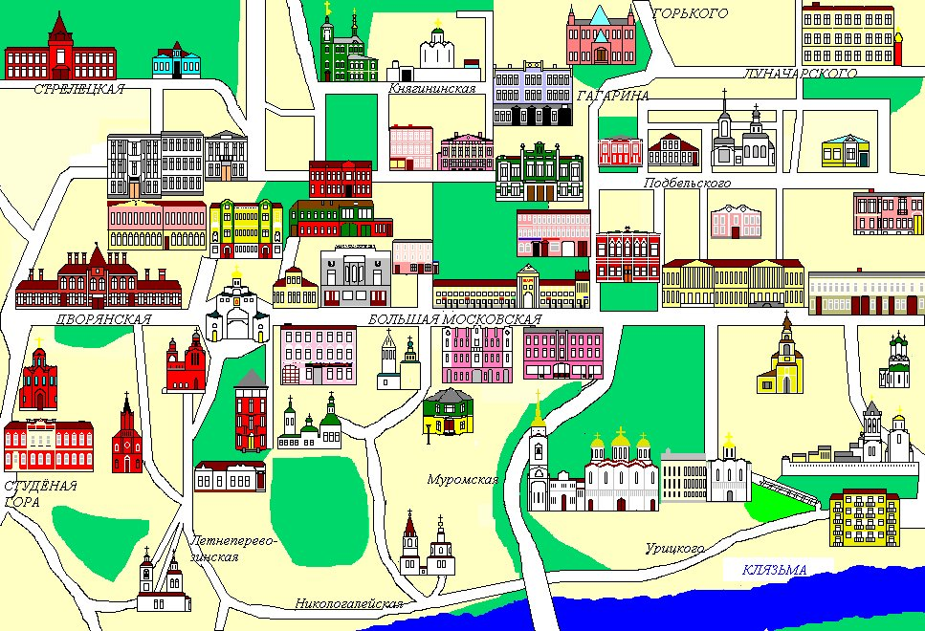

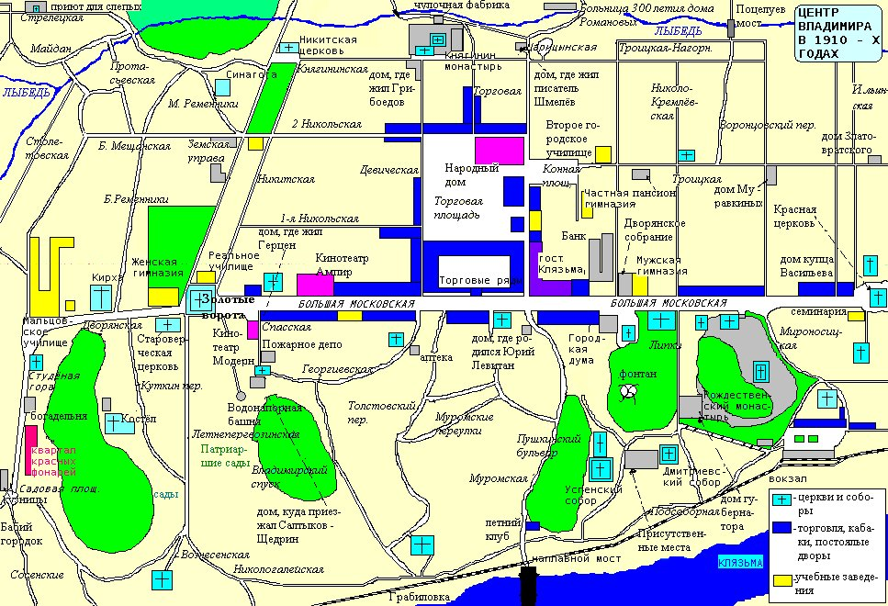

КОПИРАЙТИНГ

Запахи от Гарун-аль-Рашида

Арабские страны – это вообще царство запахов, ведь в жарком климате, среди продуваемых морскими ветрами песчаных барханов все ароматы становятся острее, чище, ярче и тоньше. Они охватывают вас и уже не отпускают никогда, к ним хочется вернуться снова и снова как в детство, как в лучшее время всей жизни, как в любовь. И эта косметика натуральная, она не содержит химии, она экологична и безопасна, она привлекает так как только может и даже больше. Именно поэтому магазин натуральной косметики – то место, где все смогут найти лучшее, самое надежное и безопасное и в то же время уникальное, экзотическое, яркое, привлекающее всех и как никогда отличающее вас от других.
Производства натуральной косметики в арабских странах существует сотни лет и никто никогда не слышал о ней плохого слова. Да, химия позволяет бесконечно варьировать диапазон запахов, но ведь человек – не робот, ему приятнее всего натуральные ароматы, особенно, если они рождены среди песков и гор, мифических городов и парусных лодок, всадников и ароматов тропических цветов.
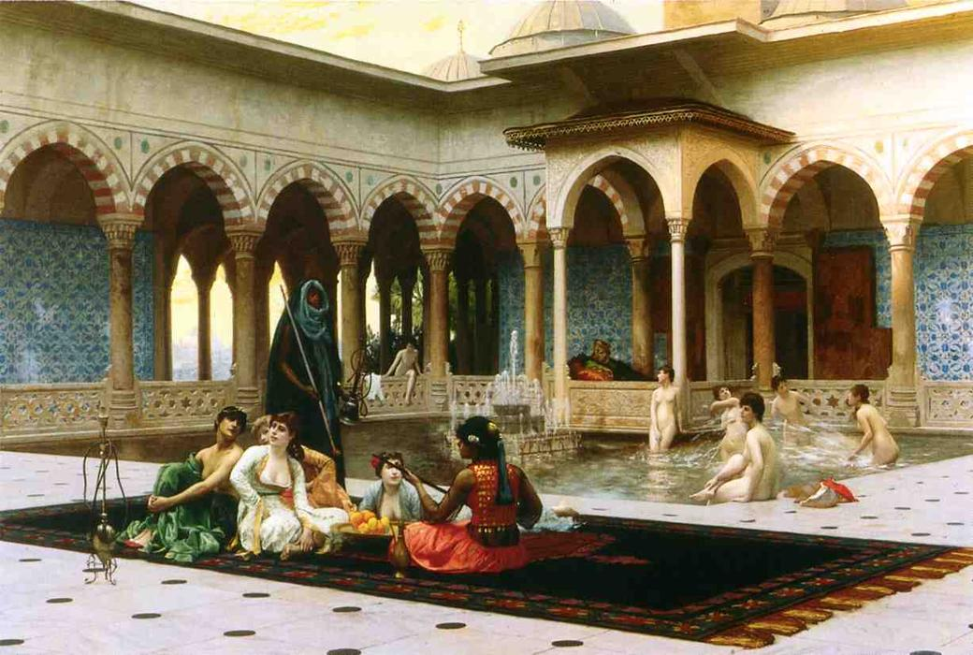
Многие пробовали натуральную косметику арабского происхождения, плохих отзывов практически нет, ведь люди всегда ценят именно настоящее, оригинальное, рожденное природой и мастерски использованное человеком.
И скорее самое лучшее сочетание это - натуральная косметика интернет магазин. Ведь здесь вы сможете купить косметику по самым низким ценам, с использованием скидок и акций, что сыплются из кувшина Гарун-аль-Рашида и расстилаются бесконечным ковром-самолетом. Ассортимент арабской косметики – это действительно восточный базар: духи, бальзамы, гели, маски и масляные духи нескольких видов, шампуни и смеси эфирных масел, бальзамы для губ и самые разные кремы, мыло ручной работы и обертывания, тоники для тела, ополаскивания и эфирные масла, дезодоранты и деревенское мыло.
Купить лучшую натуральную косметику арабского производства вы сможете в нашем интернет магазине Zeitun. Да, десятки именитых западных фирм будут смеяться. Но они предлагают то же, что и всегда. Это − химия и бесконечные повторяющиеся ароматы. Возможно, то, что предлагаем мы – самое лучшее, тонкое, оригинальное и чувственное, что можно найти на косметическом рынке. А наши мужчины любят юг, любят южных женщин, их черные волосы, их яркие глаза, их невероятные зовущие запахи.

Британские имена на карте Петербурга

Одна из самых известных в городе Английская набережная вначале называлась Галерной и долгое время оставалась совсем непрестижной. В середине XVIII века на ней строятся дома для англичан, открывается англиканская церковь. И до сих пор эта набережная – одна из самых красивых в городе. Вплоть до ХХ века набережная считалась одной из самых аристократических, здесь проходили балы и гуляния, литературные и прочие творческие вечера. На набережной жили князья Юсуповы и Толстые, Пушкин, Блок, Тютчев и Дягилев. Любопытно, что набережная побила городской рекорд по количеству переименований: она меняла название 22 раза. В советское время она была набережной Красного Флота.
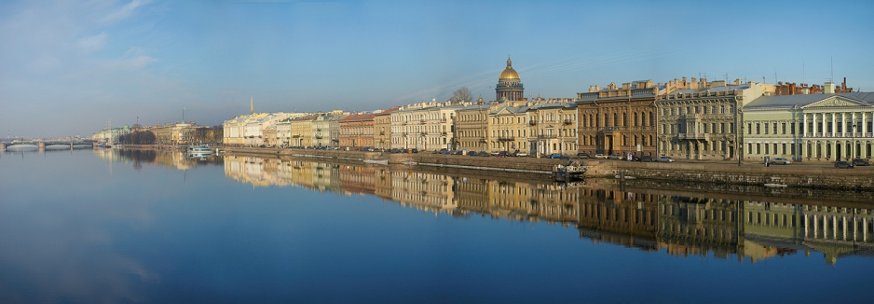
Совсем рядом с набережной расположен сравнительно небольшой Английский проспект, также проложенный в XVIII веке. После 1917 года он получил имя известного британского социалиста Джона Маклина. Оригинальное название восстановили в 1994 году к визиту Елизаветы Второй. Проспект всегда был одним из самых престижных в городе. Здесь жили актеры Комиссаржевская, Матильда Кшесинская, Нижинский. На проспекте в оригинальном «Доме-сказке» жила и знаменитая балерина Анна Павлова.

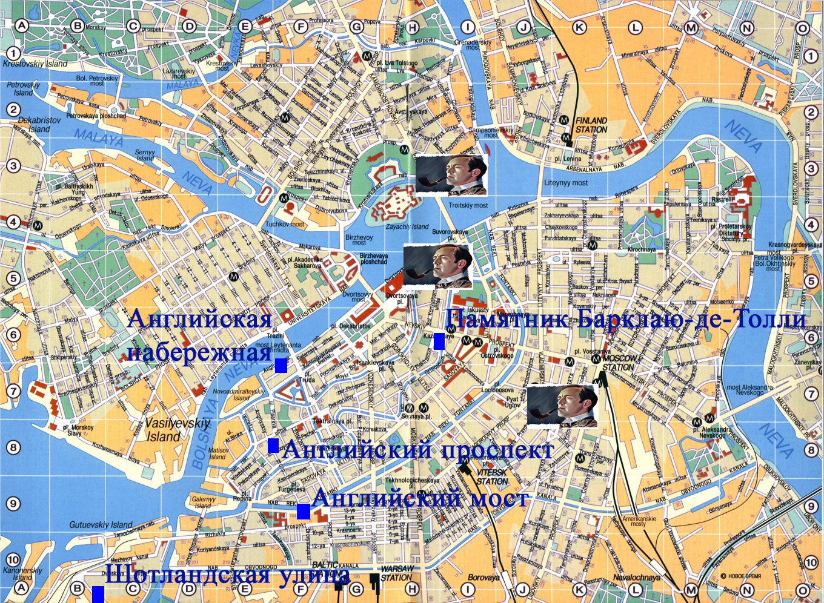

Английский мост через Фонтанку находится рядом с описанным выше проспектом. Современный мост построен на месте старого одноименного уже в 60-х годах ХХ века.
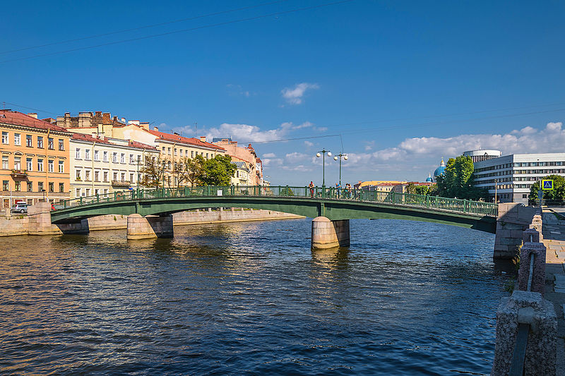
Шотландская улица расположена рядом с портом на Гутуевском острове. Удивительно, но название улице было дано в 1955 году, то есть в советское время, в связи с находившимися здесь когда-то складами шотландского акционерного общества.

На Невском проспекте у Казанского собора напротив монумента Кутузову стоит памятник шотландцу по происхождению Барклаю де Толли. Во время блокады Ленинграда эти два памятника никогда не закрывали от возможных повреждений: мимо них проходили идущие на фронт войска, отдавая воинское приветствие.
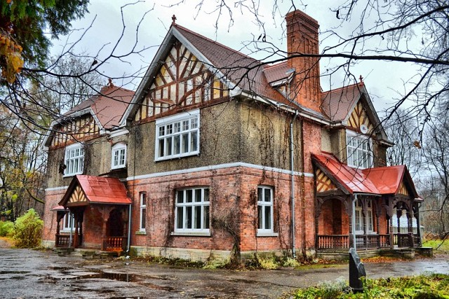
До сих пор в городе Пушкин уцелело признанное наиболее типично английское место северной столицы и окрестностей – дача великого князя Бориса Владимировича. Утверждают, что дом - подарок королевы Виктории своему крестнику. Здание построено в конце ХIХ века британской фирмой «Maple» из привезенных из Великобритании материалов в британском стиле и по проекту архитекторов из туманного Альбиона. Особняк совершенно логично стал домом Рональда Адера в популярном советском сериале про Холмса. Картина признана наиболее удачной экранизацией Конан-Дойля, в том числе и в Великобритании.
Кстати, немало кадров из жизни Лондона сняты в городе для этого знаменитого сериала. На Кавендиш-сквер, который изображает Пушкинская улица у Московского вокзала, Ватсон ожидал Холмса с экипажем. Местом убийства Дреббера в пустом доме за городом служила дача Салтыковой, клубом «Диоген» − дом ученых на Дворцовой набережной. Дворец «Коттедж» в Петергофе был представлен как дом Милвертона, а известный особняк Кшесинской − как клуб «Багатель».

